De ce să digitalizăm energia?

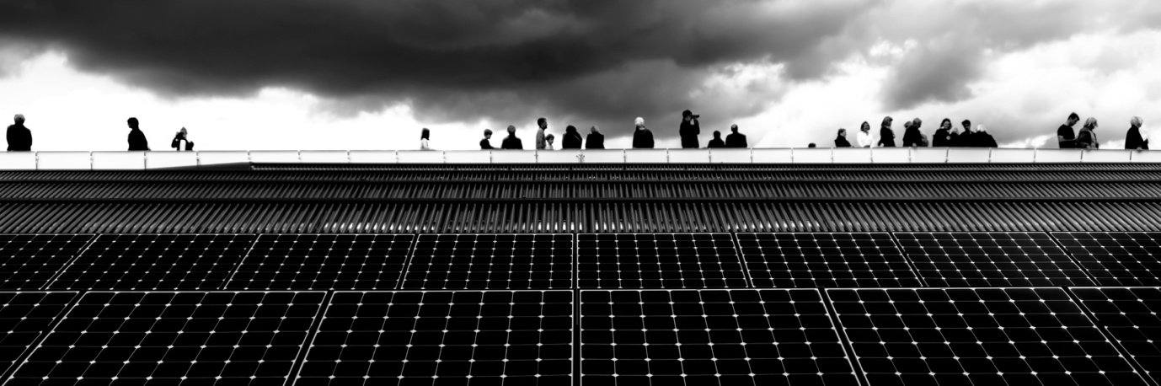

De ce să digitalizăm energia? 1
Cum funcționează acest curs 1
Rezultate ale învățării 2
Introducere 2
Beneficiile digitalizării energiei 3
Provocările digitalizării energiei 4
Provocări și oportunități: panouri solare 5
Concluzie 5
Resurse suplimentare 6
Mulțumiri 6
Atribuirea imaginilor 6

Cum funcționează acest curs

Acest curs scurt de 30 de minute explică de ce modul în care producem și consumăm energia se concentrează acum pe digitalizare și explorează unele dintre avantajele și provocările acesteia.

Cursul vă oferă, de asemenea, câteva exemple practice pentru a vă ajuta să înțelegeți cum v-ar putea fi de folos digitalizarea energiei. Ați putea fi:

- Vă gândiți cum să economisiți bani făcând locuința dvs. mai eficientă din punct de vedere energetic.
- Sunteți curios să aflați cum ar putea digitalizarea energiei să influențeze modul în care trăim și lucrăm.

Acest curs vă va aprofunda înțelegerea tranziției energetice digitale și vă va sprijini propria călătorie în domeniul energiei digitale! Face parte dintr-o serie de 12 cursuri numită „Digital Energy Essentials” (Elementele esențiale ale energiei digitale), dezvoltată de proiectul Every1, care are ca scop să permită și să încurajeze implicarea tuturor în tranziția energetică. Puteți afla mai multe despre proiect accesând: https://every1.energy

La sfârșitul cursului, vă sugerăm câteva materiale de învățare suplimentare pe care le puteți explora. Acestea includ cursul „Ce este tranziția energetică digitală?”, care explorează ce este energia digitală și motivele care stau la baza trecerii la digitalizarea producției și consumului nostru de energie.

Aceasta este o traducere a versiunii originale în limba engleză a cursului, care include posibilitatea de a completa un scurt test și de a obține o insignă digitală Every1.
Acest proiect a primit finanțare din partea Programului Orizont al Uniunii Europene pentru Cercetare și Inovare (2021-2027) în cadrul acordului de grant nr. 101075596. Responsabilitatea exclusivă pentru conținutul acestui curs revine proiectului Every1 și nu reflectă neapărat opinia Uniunii Europene.

Rezultate ale învățării

După parcurgerea acestui curs scurt, veți fi capabili să:

- Înțelegeți unele dintre avantajele și provocările digitalizării energiei.
- Fiți conștienți de faptul că beneficiile pentru anumite grupuri de persoane pot reprezenta provocări pentru altele.

Introducere

Tranziția energetică digitală schimbă modul în care producem și consumăm energia. În acest curs explorăm unele dintre principalele beneficii și provocări asociate tranziției energetice digitale. Tranziția energetică digitală ne privește și ne afectează pe toți în moduri diferite. După cum vom vedea, beneficiile pentru un grup pot genera provocări sau oportunități pentru alții.

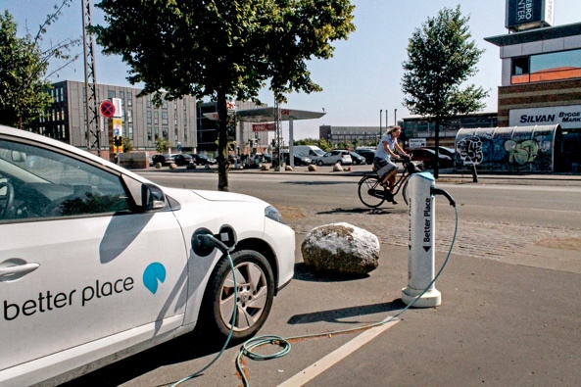
Digitalizarea energiei și creșterea tehnologiilor curate sunt importante din mai multe motive, printre care asigurarea unei game de surse de energie fiabile și reducerea dependenței noastre de combustibilii fosili. Cu toate acestea, capacitatea noastră de a ne implica în tranziția energetică digitală și de a beneficia de aceasta depinde de o serie de factori.

Așa cum vom explora în acest curs, accesul nostru la tehnologiile digitale, experiențele și percepțiile noastre joacă un rol cheie. Asigurarea posibilității ca toată lumea să participe la tranziția energetică digitală prezintă atât provocări, cât și oportunități.

Beneficiile digitalizării energiei

Există un număr din ce în ce mai mare de aparate electrice diferite acasă și la locul de muncă. Multe dintre aceste aparate au capacități digitale care ne permit să înțelegem mai bine cum și când folosim energia.

Dacă aceste aparate sunt conectate la internet, ele pot comunica și cu alte dispozitive pentru a ne oferi o varietate de servicii. Acest lucru se numește Internetul obiectelor (IoT).

Utilizarea tehnologiilor digitale pentru a înțelege mai bine consumul nostru de energie acasă sau la locul de muncă poate oferi informații în timp real cu privire la aparatele care consumă energie și la momentul consumului. Înțelegerea modului în care utilizăm energia poate oferi o serie de beneficii.

Sprijinirea alegerilor informate
Înțelegerea modului și momentului în care consumăm energie ne poate ajuta să luăm decizii mai informate cu privire la consumul nostru de energie. Am putea alege să reducem consumul de energie sau să utilizăm anumite aparate în momentele în care cererea este mai mică. De exemplu, poate fi mai economic să folosim mașina de spălat peste noapte, când tariful la energie este mai mic.

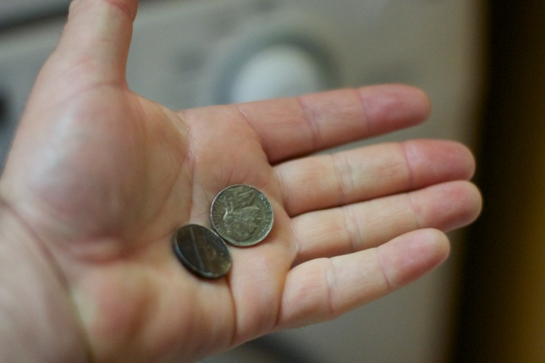
Reducerea costurilor și creșterea economiilor
Deciziile informate cu privire la utilizarea energiei pot reduce costurile și crește economiile. Utilizarea mai redusă a aparatelor noastre electrocasnice poate fi, de asemenea, benefică, deoarece acestea se uzează mai puțin. Acest lucru poate duce la o durată de viață mai lungă a aparatelor și la reducerea necesității reparațiilor, deoarece utilizarea inutilă sau excesivă este limitată.

Reduceți emisiile de carbon
Reducerea consumului de energie reduce emisiile de carbon. Am putea reduce, de asemenea, impactul asupra mediului prin utilizarea sau achiziționarea de energie electrică produsă prin tehnologii curate, cum ar fi energia solară sau eoliană. Reducerea consumului de energie permite rețelei energetice să răspundă mai eficient la schimbările nevoilor noastre, îmbunătățind astfel eficiența energetică și reducând impactul asupra mediului. În mod similar, ajustarea nevoilor noastre energetice în perioadele de vârf ale cererii poate reduce necesitatea de a depinde de combustibilii fosili pentru producerea de energie electrică de rezervă.

Provocările digitalizării energiei

Acum că am analizat unele dintre avantajele digitalizării energiei, să examinăm mai îndeaproape unele dintre provocările cu care se confruntă atât producătorii, cât și consumatorii de energie.

Incluziune și acces
Un obiectiv important al Pactului verde european al Comisiei Europene este de a se asigura că toată lumea, indiferent de locul în care trăiește sau de cine este, este implicată în tranziția energetică digitală. De aceea, politici precum Strategia digitală a UE vizează să asigure existența infrastructurii, competențelor și tehnologiilor necesare.

Este esențial să se asigure că toată lumea are acces la tehnologiile digitale și competențele necesare pentru a le utiliza. Cercetările efectuate de Universitatea din Bristol evidențiază cinci domenii cheie care ar trebui abordate pentru a se asigura că tranziția energetică digitală este accesibilă tuturor:

- Măsura în care oamenii se simt în siguranță și confortabil atunci când utilizează tehnologiile digitale.
- Costul și disponibilitatea tehnologiilor digitale.
- Dacă unii consumatori de energie sunt excluși din inițiativele de economisire a energiei, cum ar fi tarifarea dinamică (în care energia costă mai puțin când cererea este mai mică și invers), din cauza tipului de contract de energie pe care îl au.
- Necesitatea unor explicații fără jargon, într-o serie de formate online și offline, pentru a se asigura că toată lumea are acces la informațiile de care are nevoie.
- Conștientizarea faptului că există adesea o serie de factori și nevoi care explică de ce persoanele și comunitățile pot fi excluse în prezent de la participarea la tranziția energetică digitală.

Este esențial să se asigure că tranziția energetică digitală este accesibilă, ușor de înțeles și funcționează în beneficiul tuturor.

Securitatea cibernetică și securitatea energetică
După cum am văzut, pe măsură ce lumea noastră devine din ce în ce mai digitalizată, este esențial ca oamenii să se simtă confortabil și în siguranță atunci când utilizează tehnologiile digitale pentru sarcinile de zi cu zi. Pentru a spori securitatea cibernetică, trebuie să ne asigurăm că datele și sistemele noastre sunt sigure și protejate. Este esențial să reducem la minimum riscul de piraterie informatică, încălcări ale securității datelor și atacuri rău intenționate. Este un efort continuu pentru a ne asigura că infrastructura noastră energetică este sigură și că riscurile sunt reduse la minimum. Acest lucru implică pe toți cei implicați în infrastructura energetică, de la consumatorii de energie la producători.

Digitalizarea este importantă și pentru securitatea energetică, care se concentrează pe minimizarea întreruperilor în producția și furnizarea de energie. Războiul din Ucraina este un exemplu în care securitatea energetică a fost afectată, cu creșteri de prețuri și întreruperi în disponibilitatea energiei. Asigurarea faptului că țările dispun de o gamă variată de surse pentru nevoile lor energetice sau că nu depind excesiv de o singură sursă de energie (de exemplu, cărbune sau gaz) necesită o flexibilitate pe care numai digitalizarea o poate oferi.

Provocări și oportunități: panouri solare

Un exemplu care ilustrează atât beneficiile, cât și provocările tranziției energetice digitale este creșterea numărului de panouri solare instalate pe locuințe individuale sau clădiri comerciale.

Producerea propriului consum de energie din tehnologii curate, cum ar fi panourile solare, devine din ce în ce mai populară și mai accesibilă pe măsură ce costul acestor tehnologii scade. Cu toate acestea, posibilitatea de a investi pentru beneficii pe termen lung (de exemplu, prin instalarea propriilor panouri solare sau pompe de căldură) poate fi accesibilă doar unui număr limitat de persoane care își pot permite costul inițial al instalării. Anumite tipuri de locuințe, cum ar fi apartamentele, pot avea posibilități limitate de instalare a panourilor solare. Dacă locuiți cu chirie, este posibil să nu aveți prea mult control asupra aprovizionării cu energie sau asupra furnizorului.

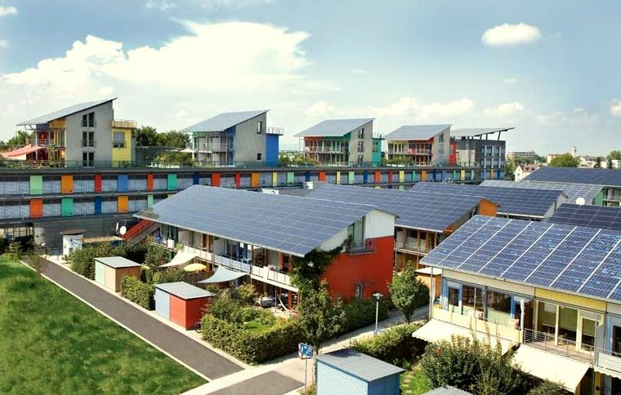
Energia produsă la nivel local, în cazul în care întreprinderile individuale sau gospodăriile își produc propria energie pentru tot sau o parte din timp, este un exemplu de producție descentralizată de energie. Dacă se produce un surplus de energie, acesta poate fi stocat (de exemplu, într-o baterie) sau revândut unei companii de energie. Dacă nu se produce suficientă energie, poate fi necesară achiziționarea de energie suplimentară. Acest tip de tehnologie (solară, eoliană) este denumită energie regenerabilă intermitentă.

Indiferent dacă energia noastră provine din tehnologii curate sau din alte surse, asigurarea unei alimentări constante cu energie este o preocupare esențială atât pentru persoane fizice, cât și pentru întreprinderi și companii energetice. Capacitatea de a utiliza diferite surse de energie în momente diferite necesită ca companiile energetice să fie flexibile și receptive. Tehnologiile digitale susțin acest mod mai complex de producere și consum de energie, furnizând date în timp real cu privire la cantitatea de energie electrică necesară, locul și momentul în care este necesară (oferta și cererea). Tehnologiile digitale permit, de asemenea, comunicarea între persoanele care produc și consumă energie (prosumatori), companiile energetice și consumatori. Acest lucru asigură o aprovizionare cu energie fiabilă și constantă.

Concluzie

Digitalizarea energiei prezintă numeroase avantaje. Aceasta ne permite să înțelegem mai bine propriul consum de energie, să reducem costurile și să diminuăm emisiile de carbon. De asemenea, putem utiliza mai eficient diferite tipuri de energie și putem asigura o aprovizionare constantă cu energie a locuințelor și a locurilor de muncă.


Cu toate acestea, deși digitalizarea energiei prezintă numeroase avantaje, există și o serie de probleme care trebuie abordate, printre care costul, disponibilitatea și percepția tehnologiilor digitale. Abordarea acestor provocări și asigurarea faptului că toată lumea poate participa și face parte din tranziția către energia digitală sunt esențiale pentru succesul acesteia.

Acest curs face parte din seria Digital Energy Essentials.

Vă recomandăm să explorați cursul nostru Ce este tranziția energetică digitală? pentru a afla mai multe despre ce este tranziția energetică digitală și cum are loc această tranziție.

Resurse suplimentare
Agenția Internațională pentru Energie (AIE) (n.d.) Securitatea energetică. https://www.iea.org/topics/energy-security
Agenția Internațională pentru Energie (AIE) (n.d.) Analiza impactului invaziei Rusiei în Ucraina asupra piețelor energetice și securității energetice: Războiul Rusiei împotriva Ucrainei. https://www.iea.org/topics/russias-war-on-ukraine
Digitalizarea și energia: o nouă eră în domeniul energiei? https://www.youtube.com/watch?v=oxD4Wv74G4Q

Mulțumiri

De ce să digitalizăm energia? a fost creat de proiectul Every1 și este licențiat CC BY-SA 4.0, cu excepția cazului în care se specifică altfel.

Atribuirea imaginilor

Imaginea principală a cursului: Solar farming meet sightseeing de mini_malist (see you soon) este licențiată CC BY-ND 2.0
Introducere: EON kober Better Place elbil ladestander 20130722_01 de News Oresund este licențiată CC BY 2.0.
Avantajele digitalizării energiei: 10 cenți mă costă 70 de dolari... Și sunt mulțumit de Alan Levine este licențiată CC BY 2.0.
Provocările digitalizării energiei: Mâini angajate de Kenneth Lui este licențiată CC BY 2.0.
Provocări și oportunități: Panouri solare: Energie curată la lucru pentru Ziua Pământului! de naturalflow este licențiat CC BY-SA 2.0.
Concluzie: Diversitatea școlară, multe mâini unite de Wonder woman0731 este licențiată CC BY 2.0.

